开源软件许可证合规检测分析报告
——基于 ScanCode Toolkit 对 Apache Commons Lang 的扫描
学号：f25011102 姓名：成御萌 课程：开源软件与合规 作业：平时作业1
摘要：本报告选取 Apache 软件基金会（ASF）的开源项目 Apache Commons Lang，使用合规检测工具 ScanCode Toolkit 32.5.0 扫描其全部 709 个文件。结果显示：698 个文件检出许可证，其中 695 个为 Apache-2.0，项目整体合规；7 个测试依赖均为宽松或弱保护型许可证，与 Apache-2.0 兼容。关注点仅为历史文档中的 Apache-1.1 文本、2 处贡献者协议标记及 11 个无许可证文本的二进制文件，均不构成实际风险。安装的主要障碍为 Windows 长路径限制，通过短路径虚拟环境解决。

1 选取的开源项目介绍
Apache Commons Lang 是 ASF Commons 项目组下的经典开源项目，提供对 Java 标准库 java.lang 的扩展工具类（StringUtils、NumberUtils、ObjectUtils 等），被 Apache 生态及大量 Java 项目直接依赖；项目自 3.9 版本起以 Java 8 为目标平台，并在 JDK 8、11、17、21、25 等 LTS 版本上持续测试。其许可证为 Apache-2.0，代码文件头部均含标准许可证声明。选择本项目，是因为其作为 ASF 顶级项目合规实践具有代表性，且规模适中、依赖与文档结构完整，便于完整扫描。
扫描对象为 GitHub 主分支（commit 32dc4c5，2026-10-07），共 709 个文件、72 个目录，含 src/main（源码）、src/test（测试）、src/site（文档）等。项目官网：https://commons.apache.org/proper/commons-lang/。

2 许可证合规工具的安装过程及遇到的问题
本报告选用 ScanCode Toolkit（32.5.0 版）。该工具由 nexB 公司开发，隶属 AboutCode 开源项目群，自身采用 Apache-2.0 许可证，可同时检测代码的许可证、版权与包依赖，输出 JSON、HTML、SPDX 等多种格式报告，是参考工具列表中检测能力最全面、报告最完整的工具之一。
安装环境为 Windows 与 Python 3.13，执行 pip install scancode-toolkit 后以 scancode --version 验证版本 32.5.0。安装与准备过程共遇到三个问题：
（1）Windows 长路径限制：系统 Python 的 site-packages 路径过长，加上规则库中存在超长文件名，安装报 OSError；改用 D 盘短路径虚拟环境 D:\scancode-venv 安装后成功。（2）网络下载中断：126 MB 安装包下载时连接被重置，重试后完成。（3）GitHub 源码获取：克隆需经本地代理，且 Windows schannel TLS 后端报连接异常，为 git 指定 openssl 后端后克隆成功。

3 工具输出的检测报告
扫描命令：scancode -l -c -p --json-pp scan-report.json --html-app scan-report.html --ignore "*.git*" commons-lang，其中 -l、-c、-p 分别检测许可证、版权与包依赖。扫描概况如表 1 所示。
表 1 扫描概况
扫描对象 | Apache Commons Lang（main 分支，commit 32dc4c5，2026-10-07）
扫描范围 | 709 个文件、72 个目录（排除 .git）
检测项 | 许可证（-l）、版权（-c）、包与依赖（-p）
工具版本 | ScanCode Toolkit 32.5.0（输出格式 4.1.0，SPDX 列表 3.27）
扫描耗时 | 约 6.8 小时（多进程并行）
输出格式 | JSON（1.2 MB）、HTML
数据来源：ScanCode 32.5.0 扫描报告（scan-report.json，2026-10-09 生成）。
在 709 个文件中，698 个（98.4%）检出明确许可证表达式，其中 695 个为 Apache-2.0；3 个为组合表达式（2 个含贡献者协议文本 generic-cla，1 个含 Apache-1.1）。许可证匹配共 709 次，Apache-2.0 匹配 704 次且置信度均为 100%。分布如图 1 所示。
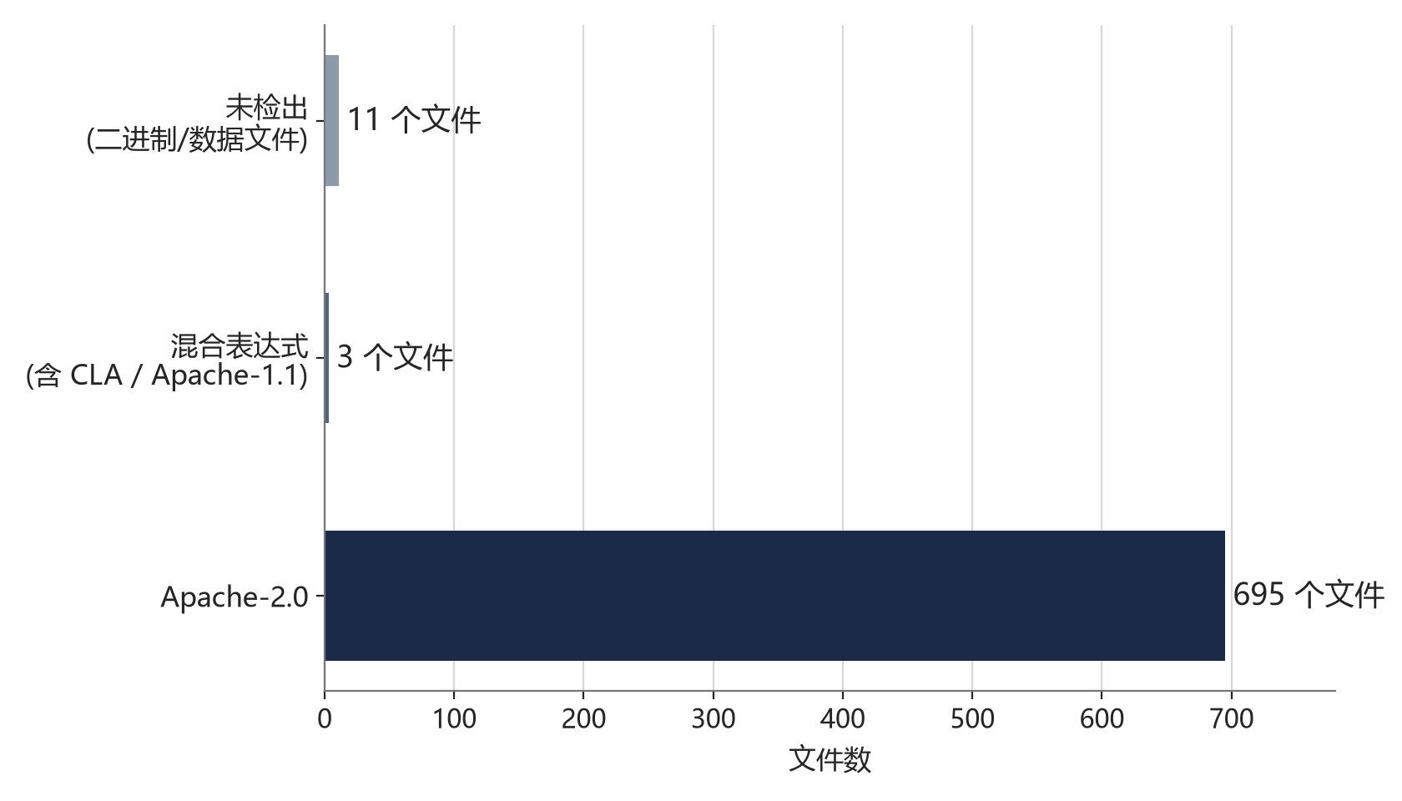
图 1 扫描文件许可证分布（按文件数，共 709 个文件）
数据来源：ScanCode 32.5.0 扫描报告；“混合表达式”含 apache-2.0 AND generic-cla（2 个）与 apache-2.0 AND apache-1.1（1 个），“未检出”为不含许可证文本的二进制与数据文件。
许可证检测明细如表 2 所示。
表 2 许可证检测结果明细
许可证表达式 | 文件数 | 置信度 | 涉及文件说明
apache-2.0 | 695 | 100% | 全部源码、测试、配置及文档文件
apache-2.0 AND generic-cla | 2 | 100% | CONTRIBUTING.md 等贡献者协议文本
apache-2.0 AND apache-1.1 | 1 | 75% | 站点历史报告（clirr 兼容性报告）
未检出（无表达式） | 11 | — | PNG/XCF 图片、JSON 数据、历史发布说明等
合计 | 709 | — | —
数据来源：ScanCode 32.5.0 扫描报告（license_detections 与文件级 detected_license_expression 统计）。
工具识别出项目包元数据 commons-lang3（3.21.1-SNAPSHOT，Maven），并解析出 7 个测试依赖（scope=test）。因未下载依赖源码，依赖许可证字段为空，需结合官方元数据核实，结果如表 3 所示；另检出 2 条版权声明，均为 The Apache Software Foundation。
表 3 测试依赖及其许可证（结合官方元数据）
依赖 | 版本 | 许可证 | 许可证类型
junit-jupiter（JUnit 5） | 5.14.2 | EPL-2.0 | 弱保护型
junit-pioneer | 1.9.1 | EPL-2.0 | 弱保护型
easymock | 5.6.0 | Apache-2.0 | 宽松型
mockito-inline | 4.11.0 | MIT | 宽松型
commons-text | 1.15.0 | Apache-2.0 | 宽松型
jmh-core / jmh-generator-annprocess | 1.37 | GPL-2.0 with Classpath exception | 弱保护型
合计 | — | 7 个依赖均为宽松/弱保护型 | 与 Apache-2.0 兼容
数据来源：ScanCode 32.5.0 扫描报告（依赖 purl 清单）与 Apache Commons Lang 官方依赖页（许可证元数据），2026-10-09 核验。

4 检测报告分析
综合扫描结果，Apache Commons Lang 的许可证合规状况良好：98.4% 的文件检出 Apache-2.0，与项目对外声明完全一致；全部测试依赖均为宽松或弱保护型许可证，与 Apache-2.0 再分发条款兼容。作为 ASF 维护项目，其许可证头规范化程度较高，合规管理流程可作开源项目参考。
需要关注的点：（1）历史文档中的 Apache-1.1 文本——站点下 1 个历史兼容性报告同时检出 apache-2.0 与 apache-1.1，置信度仅 75%，属历史遗留文档的旧许可证引用，不涉及源代码分发，无需整改。（2）贡献者协议（CLA）标记——CONTRIBUTING.md 等 2 个文件含 generic-cla 文本，该标记是 ASF 贡献者协议说明而非软件许可证，工具并列检出属正确识别。（3）未检出许可证的文件——11 个（占 1.6%）均为图片、JSON 数据、历史发布说明等非源码文件，Apache-2.0 的合规义务主要面向可分发代码，此类资源不构成合规缺口。（4）依赖许可证依赖外部元数据——工具对依赖仅解析出坐标（purl），许可证字段为空，需结合官方依赖页或 Maven 元数据补全，合规审查时应补充依赖级 SBOM 扫描。
工具能力评价：ScanCode 在许可证识别上表现可靠，Apache-2.0 的 704 次匹配置信度均为 100%，对 CLA 协议文本与旧许可证的区分准确；JSON 报告结构完整、字段规范。局限包括：全量扫描耗时较长（本项目约 6.8 小时）；依赖级许可证需外部元数据补全；HTML 报告功能已弃用（官方建议改用 ScanCode Workbench），实际交付以 JSON 数据为准。
合规建议：本项目无需整改。若作为组件引入商业产品分发，建议保留 NOTICE.txt 与 LICENSE.txt；在 SBOM 中记录 7 个测试依赖的许可证（JMH 的 GPL-2.0 with Classpath exception 仅作用于测试代码，不进入发行物）；将合规扫描接入 CI 流水线，以 JSON 输出存档。

5 结论
本报告完成了对 Apache Commons Lang 的许可证合规检测与分析：工具安装配置顺利，三个环境问题均有明确解法；扫描结果显示项目许可证自检合规，无需要整改的合规风险。该实践验证了开源合规检测“扫描—出报告—分析—归档”的完整工作流，为后续开源项目的合规管理提供了可复用的方法。

参考来源
Apache Commons Lang 项目主页：https://commons.apache.org/proper/commons-lang/
Apache Commons Lang 官方依赖页：https://commons.apache.org/proper/commons-lang/dependencies.html
ScanCode Toolkit 仓库：https://github.com/nexB/scancode-toolkit
Apache License 2.0 文本：https://apache.org/licenses/LICENSE-2.0
ScanCode 32.5.0 扫描报告（本地生成）：scan-report.json（扫描工作目录）

